Plans de gestion des sites LIFE Elia

UG:UM209 - Circuit: 70.333: pylône 76 au 82
Nom complet de l’UG: VILLEROUX/HERBAIMONT/FORRIERES SNCB/ON 70KV LI

Action LIFE: Lisière : 2 polygone(s) (1.16, 0.48 ha)
Autres actions LIFE sous cette/ces portée(s): Fauche; Verger; Prairies fleuries

Commune(s): Tenneville; Sainte-Ode

Triage(s) DNF concerné(s): Laneuville-Au-Bois (THOMAS Jacques - GSM: 0477 78 14 09); Freyr (GOETHALS Gonzague - GSM: 0475/755695)

Cantonnement(s) DNF concerné(s):NASSOGNE (084/37.43.10)
Info actualisées sur Le portail environnement de Wallonie

Gestionnaire (+ Propriétaire):
ID | Gestionnaire | Propriétaires
PC_628 | Elia | Goosse-Titeux, Gerard Charles
PC_630 | Elia | Gaspar, Beatrice Irma
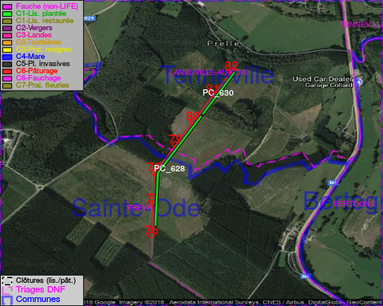

GESTION:

Objectif à long terme :

Lisière structurée stabilisée par sélection d’espèces arbustives

Tous les aménagements ont été terminés en September 2017

Détail par portée
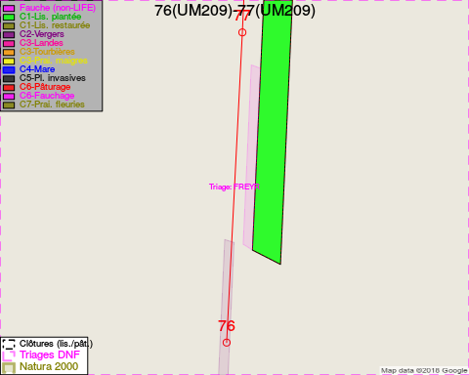
Adresse propriétaire:
- [PC_628] Goosse-Titeux, Gerard Charles: Aux-Roths, Hatrival 1 Saint-Hubert
- [PC_630] Gaspar, Beatrice Irma: Avenue De L'Observatoire 215/41 Liege
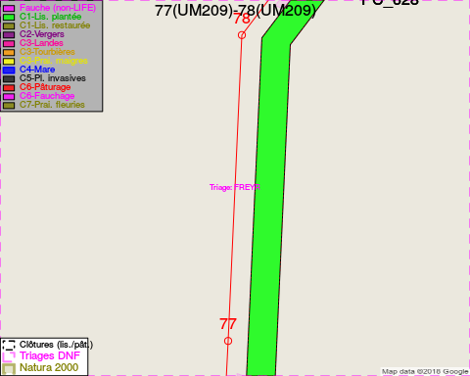
Adresse propriétaire:
- [PC_628] Goosse-Titeux, Gerard Charles: Aux-Roths, Hatrival 1 Saint-Hubert
- [PC_630] Gaspar, Beatrice Irma: Avenue De L'Observatoire 215/41 Liege
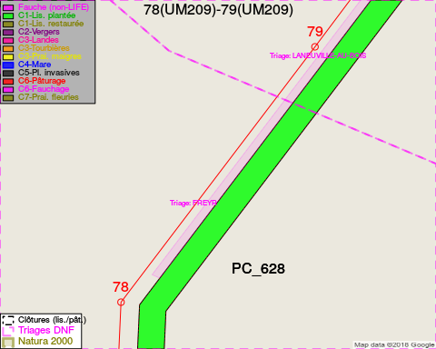
Adresse propriétaire:
- [PC_628] Goosse-Titeux, Gerard Charles: Aux-Roths, Hatrival 1 Saint-Hubert
- [PC_630] Gaspar, Beatrice Irma: Avenue De L'Observatoire 215/41 Liege
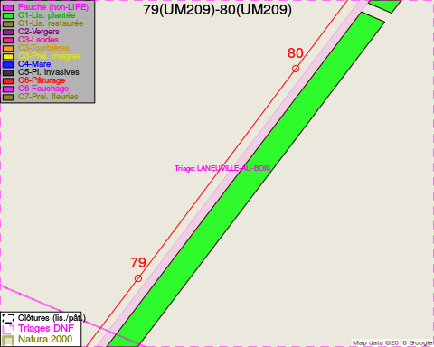
Adresse propriétaire:
- [PC_628] Goosse-Titeux, Gerard Charles: Aux-Roths, Hatrival 1 Saint-Hubert
- [PC_630] Gaspar, Beatrice Irma: Avenue De L'Observatoire 215/41 Liege
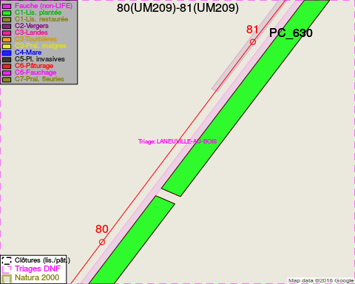
Adresse propriétaire:
- [PC_628] Goosse-Titeux, Gerard Charles: Aux-Roths, Hatrival 1 Saint-Hubert
- [PC_630] Gaspar, Beatrice Irma: Avenue De L'Observatoire 215/41 Liege
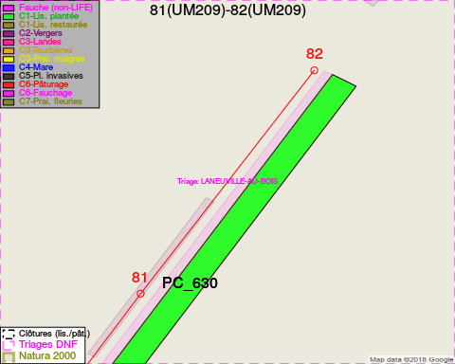
Adresse propriétaire:
- [PC_628] Goosse-Titeux, Gerard Charles: Aux-Roths, Hatrival 1 Saint-Hubert
- [PC_630] Gaspar, Beatrice Irma: Avenue De L'Observatoire 215/41 Liege

Document réalisé le 28/04/2018

